**交接项目列表**

## 运政网(凌旭)

网站地址：<http://www.szyz.gov.cn/>

行业端地址：<http://www.szyz.gov.cn/login.htm> admin/abc,,,123

行业端新外网地址：<http://221.224.63.242:8888/login.htm>

行业端新内网地址：<http://172.16.1.203:8888/login.htm>

企业端地址：[http://www.szyz.gov.cn/Plogin.htm 企业的许可证号/888888](http://www.szyz.gov.cn/Plogin.htm%20企业的许可证号/888888)

221.224.63.242:13389 苏320582000432 888888

数据库：172.16.1.203 szyzrepair 账号密码在视图里面

运管处联系人：信息科小袁 QQ：1941920395 手机：18915596643

安全科小李 QQ：448768447 办公室小范 QQ：93887562

运政网新首页：[http://www.szyz.gov.cn/newindex.html](qq://txfile/)

测试：http：//172.16.1.203:8019/newindex.html

## 修车网(凌旭)

网站地址：<http://www.xcwsz.cn/>

http://www.xcwsz.cn/ui_wxzw/index.html

行业端地址： [http://www.xcwsz.cn/login.htm](http://www.szyz.gov.cn/login.htm) admin/abc,,,123

维修科长wxk 111111 维修科员wxky 111111

企业端地址： [http://www.xcwsz.cn/Plogin.htm](http://www.szyz.gov.cn/Plogin.htm) 企业的许可证号/888888

苏320506710044/888888

维修科联系人：陈艳聪 QQ：125561508 刘江用 QQ：496281388

## 网上直报(凌旭)

网站地址：<http://www.szyz.gov.cn/>

行业端地址：<http://www.szyz.gov.cn/login.htm> admin/abc,,,123

企业端地址：<http://www.szyz.gov.cn/Plogin.htm> 企业的许可证号/888888

320507000165 1234

运管处联系人：信息科小孟 QQ：812503708

数据库：172.16.1.203

## 运政网单点登录(凌旭)

管理端地址（内网）：<http://172.16.1.203:8085/login.htm> admin/abc,,,123

运管处联系人：信息科小袁 QQ：1941920395 手机：18915596643

## 运政行政许可网上办事大厅平台(凌旭)

网站地址： [http://bsdt.szyz.gov.cn/](http://bsdt.szyz.gov.cn/systemclass/virtualservicehall/index.html?_s=547eedae-3cd1-4bdb-a100-928856f65199) xiaoxiao/111111

行业端地址： admin/abc,,,123

<http://bsdt.szyz.gov.cn/SystemClass/VirtualServiceHall/admin/login.html>

运管处联系人：信息科小袁 QQ：1941920395 手机：18915596643

网上办事大厅匡兴刚 QQ: 746740294

## 智慧驾培行业管理系统(凌旭)

行业端地址：xw/xw

<http://218.4.249.35:15001/ClientPages/U01SzOrgPermission/login.html>

企业端地址：企业的许可证号/123

苏州交运汽车驾驶员培训有限公司： 320500900128/123

创元驾校：320500900125 /123

<http://218.4.249.35:15001/ClientPages/U01SzOrgPermission/login.html>

管理端地址：admin/password

<http://218.4.249.35:15001/ClientPages/U01SzOrgPermission/login.html>

驾培科联系人：许伟 QQ：122727087 手机：18626288978

纳可联系人: 蒋总 QQ：267441198 小李 QQ：1165568444

内网地址：<http://10.21.87.17:5001/ClientPages/U01SzOrgPermission/login.html>

数据库：13395

远程 218.4.249.35:13392 abc123456,,, 纳可前置库

10.21.87.14 znjt/znjt

数据库：172.16.1.241

## 运政业务平台(凌旭)

网站地址（内网，每个业务科室一个页面，在UI文件夹下面）：

<http://172.16.1.203:70/UI/kyk.html>

管理地址（内网）：http://172.16.1.203:70/login.htm admin/abc,,,123

运管处联系人：信息科小袁 QQ：1941920395 手机：18915596643

## 客运管理系统(格尔斯)

行业端地址：Kyk03/111111

<http://kygl.szyz.gov.cn/ClientPages/U01SzOrgPermission/KyhyLogin.html>

http://172.16.1.203:8058/ClientPages/U01SzOrgPermission/Kyhy.html

企业端地址：企业许可证号/111111 320500000955/111111

<http://kygl.szyz.gov.cn/ClientPages/U01SzOrgPermission/KyqyLogin.html>

http://172.16.1.203:8058/ClientPages/U01SzOrgPermission/KyqyLogin.html

chrome！！！

运管处联系人：信息科小袁 QQ：1941920395 手机：18915596643

客运科小陈 QQ：24988968

吴江：区县账号吴江-戴斌 2016/9/23 10:08:04  
用户名wjky1  
密码六个1

动态安全监管 -1 已作废

数据同步过来后先进入待交办，再交办给企业，目前有自动交办按钮和交办意见设置，到待处置【企业待处置、行业待处置】、处置完结案、同步运政在线

已作废【运政在线】

运政在线到待交办 附件要同步过来

附件地址：13397/C:/FTPSide/YzzxFTP

真实系统： teamview：40243324 密码：abc,,,123

真实数据库地址（内网）：218.4.249.35 abc,,,123  SZKYGLDB

数据同步功能在218.4.249.35:13389

同步数据由 218.4.249.35,11433 同步到218.4.249.35 存在硬盘满的情况

## 客运子网(格尔斯) （包车网）

远程218.4.249.36 administrator abc,,,123

网站地址（内网地址，尚未映射域名）：<http://10.21.87.23/index.aspx>

域名映射：http://www.szbcw.cn

行业端地址：kyk03/111111

<http://10.21.87.23:8001/ClientPages/U01SzOrgPermission/KyzwhyLogin.html>

企业端地址：企业许可证号/111111

<http://10.21.87.23:8001/ClientPages/U01SzOrgPermission/KyzwqyLogin.html>

运管处联系人：信息科小袁 QQ：1941920395 手机：18915596643

客运科小陈 QQ：24988968

## 违章处理系统(格尔斯)

行业端地址（内网地址）：wzcl01/111111

<http://10.21.87.22:8080/ClientPages/U01SzOrgPermission/login.html>

<http://10.21.87.22:8080/ClientPages/TrafficPeccancyPenalty/login.html>

新：http://10.21.87.26:8080/ClientPages/TrafficPeccancyPenalty/index.html

管理端地址（内网地址）：admin/password

<http://10.21.87.22:8080/ClientPages/U01SzOrgPermission/login.html>

同步程序：

218.4.249.35:13403

代码https://221.224.254.88/svn/SVNOpenItems/009.苏州运政违章处理系统

运管处联系人：信息科小袁 QQ：1941920395 手机：18915596643

数据库远程：218.4.249.35:13403

## 监控指挥中心综合管理平台(格尔斯) 218.4.249.35:13400

内网测试，尚未正式发布

运管处联系人：信息科小袁 QQ：1941920395 手机：18915596643

监控中心小于 QQ：906312272

地址：C:\Users\FISH\AppData\Roaming\Tencent\QQ\Temp\%W@GJ$ACOF(TYDYECOKVDYB.png <http://10.21.87.22:8088/ClientPages/SurveillanceSystem/SurveillanceLogin.html>

外网地址：

<http://218.4.249.35:8088/ClientPages/SurveillanceSystem/SurveillanceLogin.html>

测试账号：test 111111

权限系统：

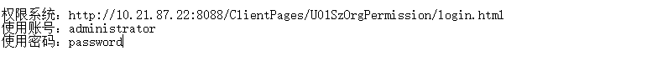

http://218.4.249.35:8088/ClientPages/U01SzOrgPermission/login.html

数据库218.4.249.35:13400

参考的是原来96520系统：<http://10.105.1.6/96520/> 用户名：yj，密码：88

停掉的蓝水的系统 10.21.87.16 用户名yj密码88 在218.4.249.35:13394

发布地址：13400，远程地址13389

## 数据中心二期(凌旭) （文档类型，没有系统）

## 从业子网(格尔斯) （在设计和开发中间）

运管处联系人：信息科小袁 QQ：1941920395 手机：18915596643

从业科孙亮 QQ：275180262

~~部署的时候要跟交通内网短信平台通~~[~~http://10.8.64.43/Communicate.asmx~~](http://10.8.64.43/Communicate.asmx)

改为运管的短信平台http://wsif.vcomcn.co/SmsService.asmx

部署地址：

前台：<http://10.21.87.17:8087/Index.aspx>

后台：http://10.21.87.17:8087/login.aspx

经营许可证号 密码是123  
管理员admin密码：123

部署于218.4.249.35:13395

Wo的手机号码 13962389388 111111

从业子网账号：18852991581  密码 123123

http://218.4.91.235:10025/WYC/Login.aspx?IndividualRegistration=320582197909122332|2016-11-14 16:00:00|a9b14facdc31c8e8b8bfae07a98c544ee2ce92f5

加密规则：

身份证|||时间戳（yyyy-MM-dd HH:mm:ss）|||TZGPS sha1加密

例：320501199111110099|||2016-11-14 16:00:00|||TZGPS

这个加密后进行比对，不相同的会被认为是非法参数

## 货运子网(格尔斯) （在设计和开发中间）

<http://10.21.87.17:8088/login.aspx> 后台

<http://10.21.87.17:8088/index.aspx> 前台

部署于13395  
admin/123

货运子网现在部署的内网地址

运管处联系人：信息科小袁 QQ：1941920395 手机：18915596643

货运科小刘 QQ：190911516

## 道路运输从业人员信用信息平台（诚信平台，开发阶段）(凌旭)

运管处联系人：信息科小袁 QQ：1941920395 手机：18915596643

## 权限管理系统（格尔斯权限管理）(格尔斯)

所有系统的代码及文档在E盘下，每个系统名称对应一个文件夹，文件夹里相应系统的代码及文档。每个系统修改的需求及工作量文件在E:\需求新增及变更。数据中心二期的工作计划在E:\工作计划文件夹中。每个项目开会时都需要整理会议记录，已经验收的项目若有改动则需要填写需求变更单，需求变更单中有工作量以及修改计划。

## 维修管理系统(凌旭)

218.4.249.35: 13395 admin abc,,,123

<http://218.4.249.35:28086/ClientPages/U01SzOrgPermission/login.html>

内网地址：http://10.21.87.17:8086/ClientPages/U01SzOrgPermission/login.html

目前企业是市区的企业

数据库在218.4.249.35: 13395 WeiXiu库中

维修科账号：wxk01 111111

企业账号：320500700766 密码111111

董处长：董闻宇；账号：dwy密码:123 电话65822671

## 鹰眼系统：

<http://218.4.249.35:23402>

管理员：admin；密码：toccdzjg

内网地址：http://10.21.87.25

## 智慧驾培学事管理系统：

<http://zhjp.sz-its.cn/Pages/login.htm> 用户名：znjt_gw 密码：211514

<http://mp.zhjp.sz-its.cn:8088/Report/StudentAppointSummarizeReport.aspx> 智慧驾培统计

## 内河港口管理系统

<http://221.224.9.194:6005/ClientPages/U01SzOrgPermission/login.html>

企业账号:zwy 密码：456；管理员账号：neihe 密码：123

## 统计分析系统

外网地址：

http://218.4.249.35:28085/ClientPages/U01SzOrgPermission/login.html

内网地址：http://10.21.87.17:8085/ClientPages/U01SzOrgPermission/index.html?id=040e78e1-dd6d-58f0-7672-4bbe49702429

用户名：Tjadmin ；密码：0；

部署在13395

/10.21.87.17:**

## 信用信息平台

* http://172.16.1.203:8055/ClientPages/U01SzOrgPermission/login.html?u=PeYqvQcn%2b4I%3d&p=7F59F8D2DFA539544CFBC6317845844C&m=Uuh3e%2br6OEAS2zJUeljNX%2fJgLLhJbMLKJ382Q%2fi8I%2fwTOlRi8EIgbA%3d%3d  
  已经挂到运政网后台上面去了  
  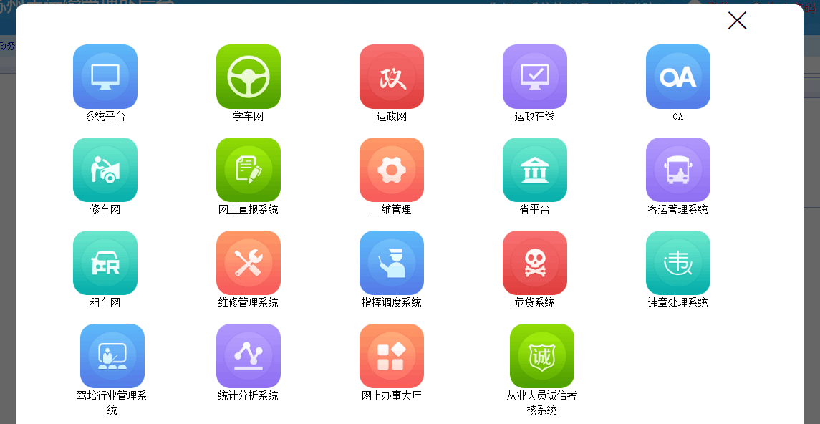  
  szkyk/123

账号xxk1、xxk2、xxk3  
密码都是1

## 运政在线：

运政在线： 地址：http://10.21.80.27/jstmbs/Index.aspx

密码：xxk01/1 zhb02/1 Kyk10/1 xxk06/1 wxk05/1

维修电子档案服务系统

http://10.21.254.254:8080/ERecord/login.jsp chrome szadmin 111111

长天数据同步：13390

## 交通局网上办事大厅

办事大厅（正式）10.8.64.17 外网地址：221.224.9.194:10007

办事大厅后台地址：http://10.8.64.110:6003/

账号密码：yunguan yunguan

前台地址：<http://bsdt.szjt.gov.cn/>

网约车跳转天泽

测试地址：[http://demo.gpssz.com/wyc/Login.aspx?IndividualRegistration=320503198202022019|2016-11-14](qq://txfile/) 16:00:00|8f40e4c737ee598f2509229ef005bc22754e2349

真实地址：

http://218.4.91.235:10025/WYC/Login.aspx?IndividualRegistration=320582197909122332|2016-11-14 16:00:00|a9b14facdc31c8e8b8bfae07a98c544ee2ce92f5

加密规则：

身份证|||时间戳（yyyy-MM-dd HH:mm:ss）|||TZGPS sha1加密

例：320501199111110099|||2016-11-14 16:00:00|||TZGPS

这个加密后进行比对，不相同的会被认为是非法参数

## 学车网

数据库：10.8.64.166 sa abc,,,123

交运驾校 320500900128 jyjx123 <http://www.szxc.net.cn/plogin.htm>

## 临时加班管理系统

内网地址：<http://10.21.87.21:88/>

外网地址：<http://218.4.249.35:10088/>

admin 123456

## 开封智慧驾培学事管理系统

[http://www.kyzhjp.com/Pages/login.htm kf_gly 111111](http://www.kyzhjp.com/Pages/login.htm%20kf_gly%20111111)

Web端：C:\Users\FISH\AppData\Roaming\Tencent\QQ\Temp\%W@GJ$ACOF(TYDYECOKVDYB.pnghttp://61.158.145.5:8080/  
微信端：C:\Users\FISH\AppData\Roaming\Tencent\QQ\Temp\%W@GJ$ACOF(TYDYECOKVDYB.pnghttp://61.158.145.5:8081/

## 内部信息化保障系统

<http://10.21.87.19:5001/login.aspx?formurl=MyLogin>

xxk01 / 1

部署在218.4.249.35:13397

http://10.21.87.19:8082/ admin 1

测试网站http://10.21.87.19:8081/ admin 1

## 苏州运政网双公示

数据库：218.4.249.35:13389 远程218.4.249.35,1433 TAIM

网站部署：172.16.1.203

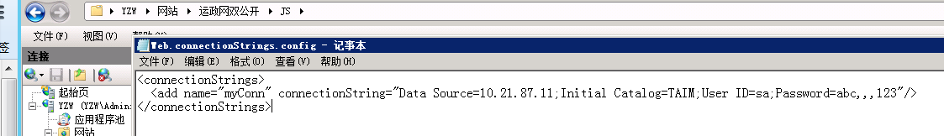

## 节假日数据上报平台

<http://172.16.1.203:8089/> admin 123 kyk01 密码 1 数据库和网上直报一起w

外网地址：http://221.224.63.242:8089

蓝水节假日系统<http://www.szyz.gov.cn/yltj/sjsh.aspx> 数据库

yzw\SQL2008R2;Database =lkys;Uid =sa; Pwd =abc,,,123 在172.16.1.203上面

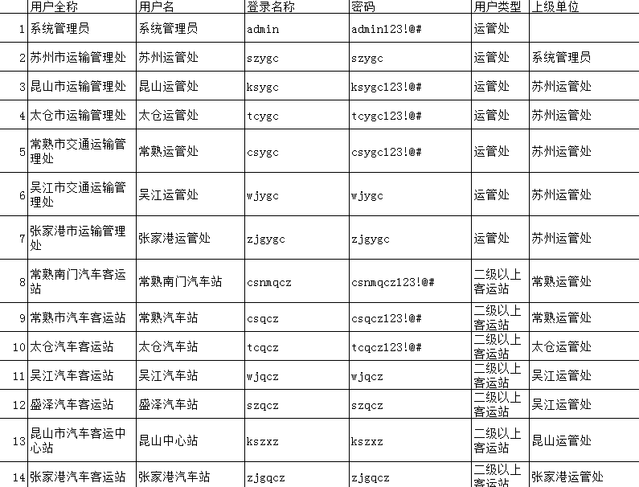

## 网约车

统计：

<http://218.4.91.235:10025/NetCarPrint/Pages/NetCarReport.aspx>

## svn

浏览器访问地址：C:\Users\FISH\AppData\Local\Temp\%W@GJ$ACOF(TYDYECOKVDYB.pnghttp://qa.sz-its.cn:8021   
  
SVN repo url：C:\Users\FISH\AppData\Local\Temp\%W@GJ$ACOF(TYDYECOKVDYB.pnghttp://qa.sz-its.cn:8021/svn/   
  
对应项目代号

## 天泽货运系统

电信地址：<http://218.4.249.38:81>

移动地址：<http://221.178.138.131:81>

内网地址：http://10.21.84.37:81

sqygc_lzh 123456

sqygc_y 65822653

企业：szbox1 123456

## 新老地址配置

|  |  |  |  |
| --- | --- | --- | --- |
| 行业 | 系统名称 | 原访问地址 | 新访问地址 |
| 客运 | 苏州市运输企业服务平台 | 图3自动跳转 | http://222.92.47.173/psp/sso.aspx |
| 苏州市客运行业管理系统 | 图3自动跳转 | http://221.224.63.242:8058/KyqyLogin.html |
| 行业统计网上直报系统 | 图3自动跳转 | http://221.224.63.242:8888/ ReportMain.htm |
| 货运 | 苏州市运输企业服务平台 | 图3自动跳转 | http://222.92.47.173/psp/sso.aspx |
| 苏州市道路货物运输业务管理系统 | 图3自动跳转 | 电信地址：<http://218.4.249.38:81>  移动地址：http://221.178.138.131:81 |
| 行业统计网上直报系统 | 图3自动跳转 | http://221.224.63.242:8888/ReportMain.htm |
| 维修 | 苏州市维修管理系统 | 图3自动跳转 | http://218.4.249.35:28086/login.html |
| 苏州市运输企业服务平台 | 图3自动跳转 | http://222.92.47.173/psp/sso.aspx |
| 行业统计网上直报系统 | 图3自动跳转 | http://221.224.63.242:8888/ReportMain.htm |
| 苏州修车网 | 图3自动跳转 | http://www.xcwsz.cn/Plogin.htm |
| 驾培 | 苏州市智慧驾培行业管理系统 | 图3自动跳转 | http://218.4.249.35:15001/login.html |
| 从业资格管理信息系统 | 图3自动跳转 | http://218.4.91.235:10025//login.aspx |
| 苏州市运输企业服务平台 | 图3自动跳转 | http://222.92.47.173/psp/sso.aspx |
| 苏州学车网 | 图3自动跳转 | http://www.szxc.net.cn/plogin.htm |
| 行业统计网上直报系统 | 图3自动跳转 | http://221.224.63.242:8888/ReportMain.htm |